Osnovna škola: Klinča Sela
Nastavni predmet: Katolički vjeronauk
Učitelj: Josip Kunac, prof.
Razredni odjel: 3.
Redni br. pripreme: 58.
Tema: V. LJUBIO NAS JE DO KRAJA
Podtema: 15. Prva pričest u župi
Odgojno-obrazovni ishodi učenja:
- Učenik prepoznaje i navodi primjere kako ljubav i zajedništvo čine čovjeka sretnim. (OŠ KV A.3.1.)
- Učenik prepoznaje i navodi značenje određenih simbola (put i život kao simboli, kruh života…). (OŠ KV A.3.2.)
- Učenik opisuje Isusovu prisutnost pod prilikama kruha i vina. (OŠ KV B.3.2.)
- Učenik navodi dijelove (mise) sakramenta euharistije te važnost euharistijskoga zajedništva i slavlja. (OŠ KV B.3.3.)
- Učenik navodi primjere kako možemo jedni drugima pružati pomoć i ljubav. (OŠ KV C.3.2.)
- Učenik predlaže i navodi dobra djela koja može činiti. (OŠ KV C.3.2.)

TIJEK NASTAVNOG SATA

UVODNI DIO
Oče naš…

ili:

Dragi Isuse, hvala ti što si nam darovao svoje Tijelo i Krv. Pomozi nam da uvijek budemo radosni i zahvalni što te možemo primiti u pričesti. Daj da budemo dobri jedni prema drugima i da rastemo u ljubavi. Amen.

Pregled domaće zadaće:
Učenici daju vjeroučitelju na uvid domaću zadaću od prošlog susreta:
„Učenici će riješiti, ili dovršiti rješavanje RB, str. 97.

Ili:

Učenici će nacrtati Vječno svjetlo – svijeću i ispod nje prepisati i dovršiti rečenicu: „Zahvalan/zahvalna sam Isusu jer…““

Motivacija:
Učenici motre fotografije, udžbenik, str. 98:
Razgovor:
- Što vidite na fotografijama?
- Kako su djeca obučena?
- Što mislite, kako se osjećaju?
- Je li netko od vas već bio na prvoj pričesti?
- Kako ste se vi osjećali?
- Zašto je taj dan bio poseban?

Najava teme: Danas ćemo razgovarati o Prvoj pričesti u našoj župi i što ona znači za nas i našu zajednicu.

SREDIŠNJI DIO

Prijedlozi aktivnosti:

Aktivnost 1: „Obrada teksta“:
Učenici će pročitati tekst „Prva pričest u župi“, udžbenik, str. 98.

Razgovor:
- Što je Prva pričest?
- Što je hostija i kako je različita od običnog kruha?
- Što znači dijeliti kruh s drugima?
- Zašto se cijela župa raduje?

Objašnjenja:
- Pričest je sakrament – poseban znak Božje ljubavi i prisutnosti u našem životu.
- Na prvoj pričesti dijete po prvi put prima Tijelo Kristovo u obliku hostije.

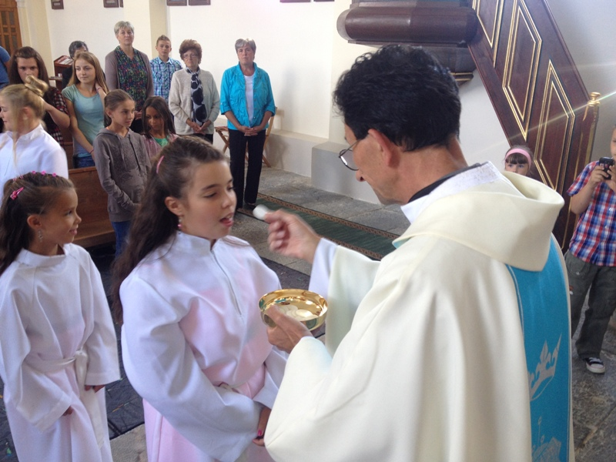

- Hostija izgleda kao mali bijeli kruh (napravljena od kruha i vode i ispečena), ali za vjernike ona je puno više od kruha – to je sam Isus Krist koji dolazi k nama.

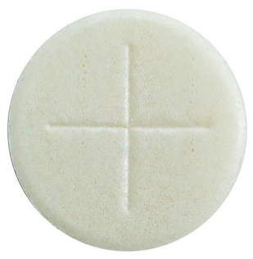

- Dugo se pripremamo za taj dan: pohađamo vjeronauk u župi i školi, molimo se, naučimo određene molitve napamet, ispovjedimo se prije.

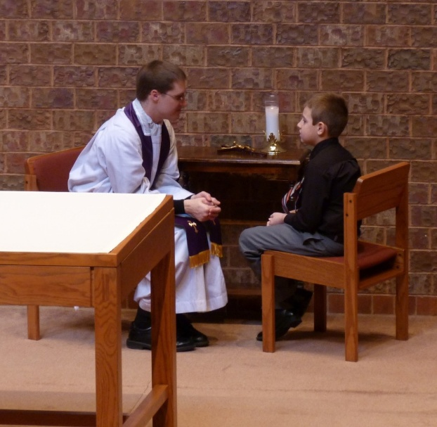

Aktivnost 2: „Video - zapis“:
Učenici će pogledati video - zapis „Prva pričest - Župa Sv. Josipa Slatina, 21.4.2013.“; 2:54; Izvor: Felbar Studio; YouTube

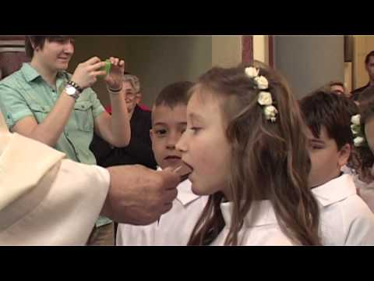

Razgovor:
- Kako je uređena crkva u Župi sv. Josipa u Slatini?
- Koje ste dijelove slavlja prve pričesti zapazili?
- Koju ulogu u slavlju ima paljenje svijeća? (Simbolizira Krista kao Svjetlo svijeta i podsjeća na krsnu vjeru koju su roditelji primili za dijete, a sada je ono samo nosi.)
- Koju ulogu u slavlju ima obnova krsnih obećanja? (Označava trenutak kada učenici osobno i svjesno potvrđuju vjeru koju su na njihovu krštenju ispovjedili roditelji i kumovi.)
- Koju ulogu u slavlju imaju prvopričesničke recitacije? (Služe za izražavanje radosti i zahvalnosti Isusu, te omogućuju učenicima da aktivno sudjeluju u slavlju pred župnom zajednicom.)

Aktivnost 3: „Moj dan prve pričesti“: ----> BILJEŽNICA
Učenici će nacrtati kako zamišljaju svoj dan prve pričesti.

Moja prva pričest

Aktivnost 4: „Uvježbavanje postupka sv. ispovijedi“:
Učenici će uvježbavati postupak sv. ispovijedi za predstojeće primanje sakramenta pomirenja/ispovijedi:

klikni ovdje - poveznica za PDF

klikni ovdje - poveznica za WORD

Aktivnost 5: „U srcu nosim Isusa“:
Učenici će izraditi srce od papira i u njega napisati što znači primiti Isusa. Potom će srce nalijepiti u bilježnicu.

Aktivnost 6: „Razgovor prijatelja“:
Rad u paru. Učenici će u paru odglumiti razgovor djece nakon pričesti (kako su se osjećali).

Aktivnost 7: „Slagalica pričesti“:
Vjeroučitelj dijeli razrezanu sliku prve pričesti. Učenici će složiti sliku, nalijepiti u bilježnicu i opisati prizor.

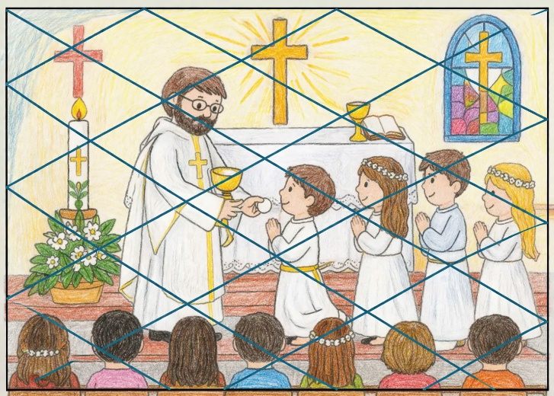

Aktivnost 8: „Plakat zajedništva“:
Učenici će izraditi plakat „Naša župa slavi pričest“.

Aktivnost 9: „Pjesma Isusu u posvećenom kruhu“:
Učenici će osmisliti kratku prvopričesničku recitaciju.

Aktivnost 10: „Pričesna čestitka“:
Učenici će izraditi čestitku za prijatelja koji će tek primiti Prvu pričest.

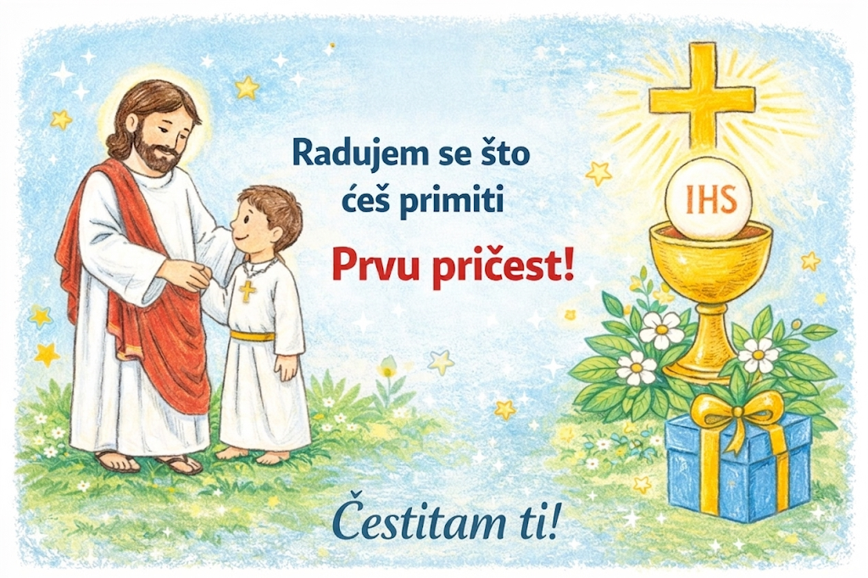

Aktivnost 11: „Nebeski pekar“:
Učenici će nacrtati veliku hostiju, a unutar nje napisati ili nacrtati koje „sastojke“ (vrline) trebamo imati u srcu da bismo bili spremni za susret s Isusom (npr. ljubav, oprost, istina).

Aktivnost 12: „Živa fotografija“:
Rad u skupinama. Učenici će pokušati „zamrznutom scenom“ (pantomimom) prikazati jedan trenutak s mise Prve pričesti (procesiju, primanje hostije, molitvu).

Aktivnost 13: „Nebo u riječi“:
Učenici će na ploči zapisati jednu riječ koja opisuje Prvu pričest.

Aktivnost 14: „Hostijina tajna“:
Učenici će slušati kratke tvrdnje (točne i netočne) i dizati karticu DA ili NE.

- Hostija prije posvećenja na misi izgleda kao mali, tanki komadić kruha. (DA)
- U prvoj pričesti primamo samo običan simbol, Isus nije stvarno prisutan. (NE)
- Hostija postaje Isusovo tijelo u trenutku kada svećenik moli nad darovima na oltaru. (DA)
- Za prvu pričest se pripremamo samo tako da kupimo lijepu odjeću. (NE)
- Isus je rekao: "Ovo je tijelo moje koje se za vas predaje." (DA)
- Prvu pričest možemo primiti čak i ako nam je srce puno ljutnje i ne želimo oprostiti prijatelju. (NE)
- Pjesma "Kruh je nebo", udžbenik, str. 98 uči nas da Isusa trebamo dijeliti s drugima kroz dobrotu. (DA)
- Samo se vjeroučitelj raduje vašoj prvoj pričesti, ostali u župi to ne primjećuju. (NE)
- Hostija nam daje snagu da budemo bolji ljudi i više volimo druge. (DA)
- Isus u svetoj pričesti želi postati naš najbolji prijatelj koji nas nikada ne ostavlja. (DA)

Aktivnost 15: „Put do oltara“:
Rad u paru. Učenici će nacrtati put do oltara i označiti: molitva, priprema, pjesma, mise, ispovijed.

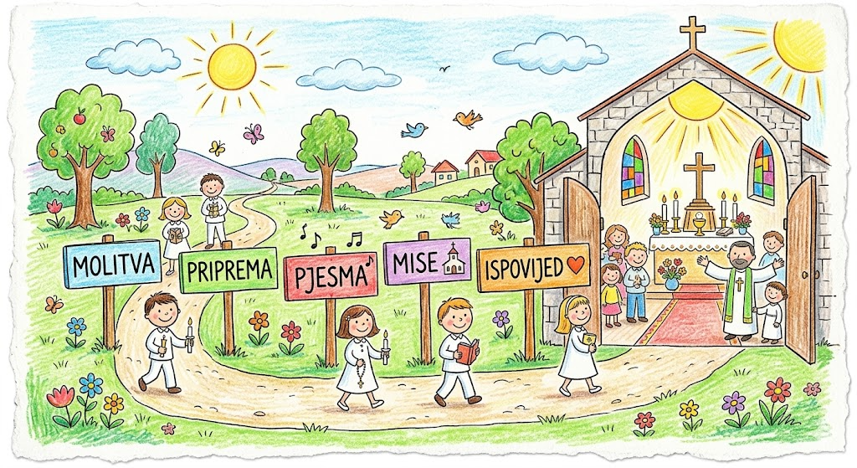

Aktivnost 16: „Kviz „Znam!"“:
Vjeroučitelj čita naglas pitanja, a učenici će podići ruku i odgovoriti. Tko točno odgovori, dobiva aplauz razreda. Primjeri pitanja:

- Kako se zove Isusovo Tijelo koje primamo na misi?
- Tko se sve raduje na prvoj pričesti?
- Što znači stih „Kruh je nebo", udžbenik, str. 98?
- Koliko se dugo pripremamo za prvu pričest?
- Što je župa?

Aktivnost 17: „Pjevajući portreti“:
Rad u paru. Učenici će nacrtati jedni druge u bijeloj odjeći prvopričesnika i dodati balončić s jednom rečenicom iz pjesme „Kruh je nebo“, udžbenik, str. 98.

Aktivnost 18: „Pjevajmo zajedno“:
Učenici će uvježbati pjesmu „Ljubav je pronašla put“; 4:06; Izvor: Marijafest; YouTube

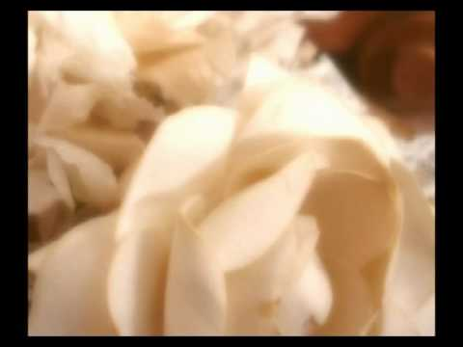

Aktivnost 19: „Poučna priča“:
Vjeroučitelj će pročitati poučnu priču.

Dječak i kraljevski dar
Mali Lukas bojao se da će zaboraviti molitvu prije pričesti. Otac mu je rekao: „Lukas, kad primaš Isusa, ne trebaju ti najljepše riječi, nego najčišće srce. Zamisli da u tvoju sobu dolazi sam Kralj neba - Isus. Bi li se brinuo o tepihu ili o tome kako ćeš Ga toplo zagrliti?“ Lukas je shvatio – hostija nije samo komadić kruha, već Isusov zagrljaj koji nam daje snagu da i mi budemo dobri prema drugima. Od tog dana, Lukas je svake nedjelje s radošću trčao u crkvu, znajući da ga ondje čeka najbolji Prijatelj koji mu daruje cijelo nebo.

Pouka: Isus u svetoj pričesti ne traži savršene riječi, nego srce spremno na ljubav i dijeljenje.

Aktivnost 20: „Zapišimo!“: ----> BILJEŽNICA
Učenici će u bilježnicu prepisati sljedeće rečenice i dopuniti ih.
Naslov:

Moja prva pričest

Prva pričest je susret s __________.
Hostija nije običan kruh nego __________.
Na pričesti učimo __________ s drugima.

Aktivnost 21: „Radna bilježnica“:
Učenici će uz pomoć vjeroučitelja rješavati RB, str. 100. (mogu biti i odabrani zadatci po želji.)

Aktivnost 22: „Digitalni udžbenik“
Učenici će preko pametne ploče, ili tableta riješiti zadatak iz digitalnog udžbenika.

klikni ovdje - poveznica (memory)

Kod:



Predstavljanje rezultata.

Aktivnost 23: Mikropauza:
Vjeroučitelj je koristi po želji u bilo kojem trenutku sata kada opadne koncentracija učenika. To može biti bilo što: vic, zagonetka, pitalica, šetnja po razredu, pjesmica i sl. nevezano uz vjeronaučno gradivo. Pripaziti na pristojnost sadržaja! Ako vic sadrži neka imena učenika iz razreda npr. Ivica i Marica, promijeniti ih.

Igra: "Brzi pokreti"
Vjeroučitelj kaže: "Ruke gore, ruke dolje, skoči, okreni se, nasmiješi se!"
Učenici će brzo izvoditi pokrete i nasmijati se.

ZAVRŠNI DIO

Aktualizacija sa sintezom:
Razgovor:
- Kako možemo svaki dan biti poput Isusa i dijeliti radost s drugima, ne samo na Prvoj pričesti?

Zaključak:
- Što je Prva pričest?
- Zašto je važna?
- Što znači dijeliti i živjeti vjeru?

Jedan učenik sažima naučeno u nekoliko rečenica.

Domaća zadaća:
Učenici će riješiti, ili dovršiti rješavanje RB, str. 100.

Ili:

Učenici će napisati kratko pismo Isusu u kojem će mu zahvaliti za dar Prve pričesti i obećati kako će biti dobar prijatelj.

Samovrednovanje:
Učenici na kraju napisanog u bilježnici crtaju s obzirom na usvojenost/ razumijevanje gradiva:



Molitveni završetak:

Isuse, hvala ti što si nam darovao svoje Tijelo i što nas okupljaš u zajedništvo. Pomozi nam da uvijek budemo radosni, dobri i spremni sve što imamo dijeliti s drugima. Amen.

ili:

Anđele, čuvaru mili…

ili:

Učenici će poslušati pjesmu „Anđele, čuvaru mili…“; 3:36; Autor: Marinko Grubešić; Izvor: YouTube

